贵州大学2018-2019学年第一学期考试试卷（A）
《概率论与数理统计》

注意事项：
1. 请考生按要求在试卷装订线内填写姓名、学号和年级专业。
2. 请仔细阅读各种题目的回答要求，在规定的位置填写答案。
3. 不要在试卷上乱写乱画，不要在装订线内填写无关的内容。
4. 满分100分，考试时间为120分钟。

题 号 | 一 | 二 | 三 | 四 | 五 | 总 分 | 统分人
得 分

得 分
评分人
一、选择题（10个小题，每小题2分，共20分）

( ) 1.掷一枚均匀的骰子，则该实验的样本空间为
A. 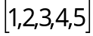 B. 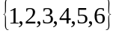
C. 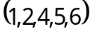 D. 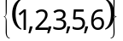
( ) 2.下列等式中错误的是
A. 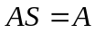 B. 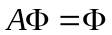
C. 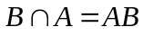 D. 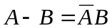
( ) 3.设随机变量与相互独立，且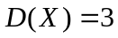、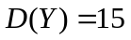，则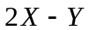的方差为
A. 27 B. -3 C. 18 D. -9
( ) 4.若随机变量的概率密度为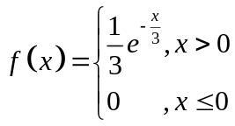，其中为常数，
则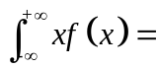
- 3 B. C.  D.
( ) 5. 设随机变量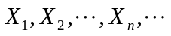相互独立，服从同一分布，且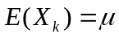，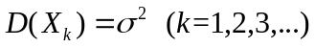，令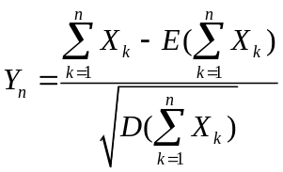，则根据中心极限定理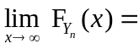
A.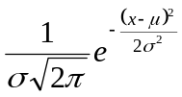 B. 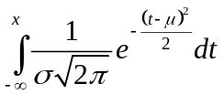
C．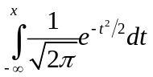 D.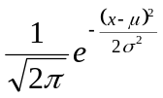
( ) 6.设随机变量服从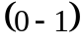分布，其分布律为
 | 0 | 1
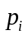 |  | 
其中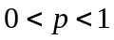，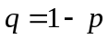，则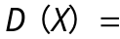
A. B.
C. 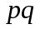 D. 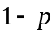
( ) 7.设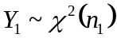、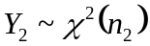，且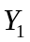、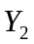相互独立，则下列结论正确的是
.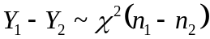 .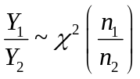
.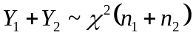 .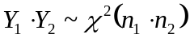
( ) 8.对于标准正态分布，下列结论错误的是
A. 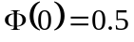 B. 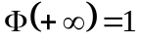
C. 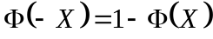 D. 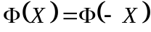
( ) 9.下列事件的运算律错误的是
A. 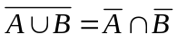 B. 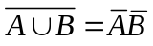
C. 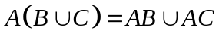 D. 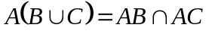
( ) 10.设随机变量与相互独立，且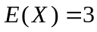、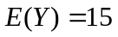，则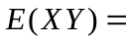
A. 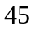 B. C. D. 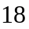

得 分
评分人
二、填空题（10小题，每小题2分，共20分）

- 若随机变量的概率密度为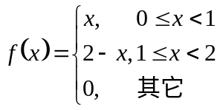，则
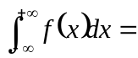 .
2. 设标准正态分布的上(=0.025)分位点为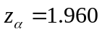,则分布函数在该点的函数值为 .
3. 设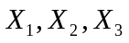相互独立，且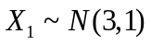，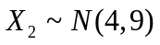，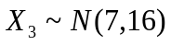，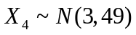，则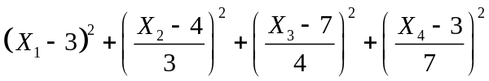服从的分布为 。

4. 设随机变量服从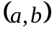上的均匀分布，其概率密度为
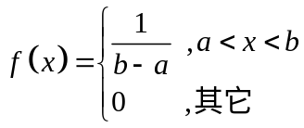
则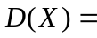 。
5. 设随机变量的分布律为
 | 0 | 1 | 2
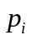 | 0.2 | 0.5 | 0.3

试求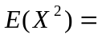 .
6. 设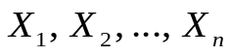是来自正态总体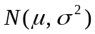的样本。记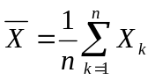，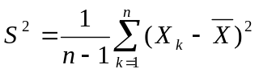，则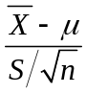服从 分布。
7. 设二维离散型随机变量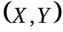的联合分布律为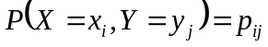，和
的边缘分布律分别为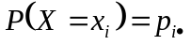，和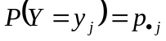，则，相互独立的
充要条件是 。
8. 设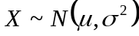，为来自总体的一个样本。若已知，未 知，则在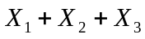,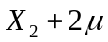,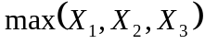,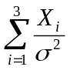，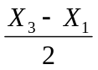中，不是统计量的是 。
9. 设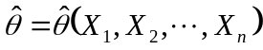是未知参数的估计量，若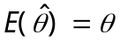，则称是参数的
。
10. 设随机变量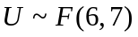，则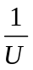服从的分布为 。

得 分
评分人
三、简答题（5个小题，每小题4分，共20分）

1.叙述辛钦大数定理

- 设随机变量具有概率密度
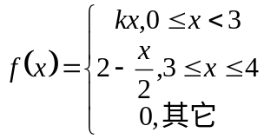
试确定常数。

3.设二维随机变量的联合分布律如下表所示
 | -1 | 0 | 1
0 | 4/20 | 8/20 | 2/20
1 | 2/20 | 2/20 | 2/20
试求的分布律。

4．设是来自正态总体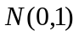的一个样本，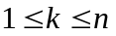，
求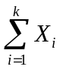服从的分布

 | 1 | 2 | 3
 | 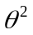 | 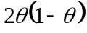 | 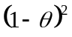
 | 1 | 2 | 3

 | 1 | 2 | 3

5.甲、乙、丙三同学各自去解一道数学难题，他们能答出的概率分别为、、，求：（1）只有1个人能解除难题的概率；（2）难题能被解出的概率。

得 分
评分人
四、计算题（3个小题，每小题10分，共30分）

1、设总体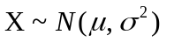，其密度函数为
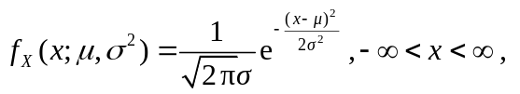
其中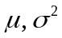为未知参数，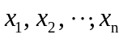是来自的一个样本值。求的最大似然估计量。

2.一个网络服务器的访问来自5个站点，已知来自1,2,3,4,5站点的访问数的百分比分别为20%，30%，15%，10%，25%，其访问时间超过2min的概率分别为0.4,0.6,0.8,0.2和0.9。现随机的选择一次访问，试问访问时间超过2min的概率是多少？

3．设随机变量服从均值为10,标准差为0.03的正态分布,已知
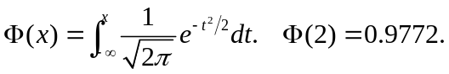
求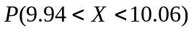

得 分
评分人
五、证明题（10分）

证明 对于任何常数，随机变量有
